ADI-SOYADI :
SINIF- NO :

İSTİKLAL İLKÖĞRETİM OKULU 2007-2008 ÖĞRETİM YILI 8. SINIFLAR FEN VE TEKNOLOJİ DERSİ I. DÖNEM II. YAZILI ( YANIT )

1)- Aşağıdaki cümlelerde boş bırakılan yerlere uygun kelimeleri yazınız. ( 10p)
a- Ayakta duran bir insan ayaklarından birini kaldırıp tek ayağı üzerinde durmaya başladığında yere yaptığı basınç kuvveti değişmez.
b- Açık hava basıncı deniz seviyesinden yukarı doğru çıkıldıkça 10,5 metrede 1 mmHg azalır.
c- Açık hava basıncınının değeri 0⁰.C’ de
deniz seviyesinde 760 mmHg dir.
d-Kapalı gazın basıncını manometre ölçer. .2)Sıvı barometrede sıvı yüksekliğinin sıvının cinsine bağlı olup olmadığını bulmaya çalışan öğrenci aşağıdaki düzeneklerden hangisini veya hangilerini kullanmalıdır?
I II
a 2a

Boşluk Boşluk

Alkol Yağ

III IV
a a

Gaz Boşluk

Alkol Yağ

( I –IV )
3)
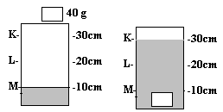

Şekildeki ölçekli kaba 40 g kütleli bir cisim atıldığında sıvı seviyesi M’den K’ye yükseliyor. Buna göre cismin yoğunluğunu bulunuz.?
( d= 2 gr/ cm³ )
4) Şekildeki özdeş cisimlerin basınç ve basınç
kuvvetleri arasındaki ilişkiyi yazınız?

P ( P₃ > P₂ > P₁ )

F ( F₁ = F₂ =F₃ )

5) Aşağıdaki tabloda boş bırakılan yerleri doldurup, hangi maddelerin aynı olabileceğini yazınız.?
MADDE | KÜTLE | HACİM | YOĞUNLUK
A | 20 g | 200 cm³ | 0.1 g/cm³
B | 40 g | 400 cm³ | 0,1 g/ cm³
C | 250 g | 500 cm³ | 0.5 g/cm³

( A = B )
6) K,L,M kaplarındaki sıvılar arasındaki basınç
kuvveti arasındaki ilişkiyi yazınız?
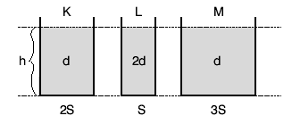
( F _{M} > F_{L} = F _{K} )

7)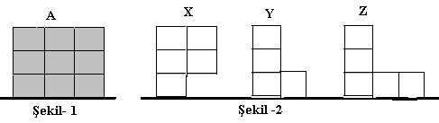
Şekil 1’deki A kabı tamamen sıvı ile doludur. A kabındaki sıvı Şekil-2’deki X, Y ve Z kaplarına eşit olarak paylaştırılıyor. Buna göre sıvıların kapların tabanına yaptığı basınç kuvvetleri arasındaki ilişki nasıldır?( 10p)

( F _{Y} > F _{Z} > F _{X} )
8)
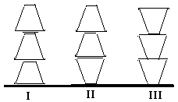
Özdeş cisimlerden üç tanesi farklı şekillerde konulduklarında zemine yapılan basınçlar arasındaki ilişki nasıl olur?

P ( P _{II} = P _{III} > P _{I} )

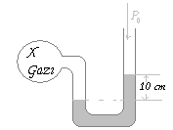
9) I-Kabın şekli II-Sıvı miktarı
III-Sıvının yoğunluğu IV-Sıvının derinliği
Bir kaptaki sıvı basıncı verilenlerden hangilerine bağlı değildir?
A) Yalnız I B) I ve II
C) III ve IV D) I,II ve IV

10)Aşağıdaki kapta sıvı içindeki eşit ağırlıklı X,Y ve Z cisimlerine uygulanan kaldırma kuvvetleri arasındaki ilişki nasıldır?
( F _{X} = F _{Y} = F _{Z} )

11) Aşağıdaki düzeneklerden hangisi hatalıdır?
12)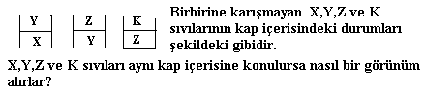
Yoğunluklarını küçükten büyüğe doğru sıralayınız?
( X > Y > Z >K )

13)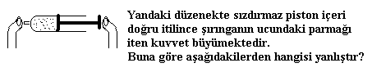
A) Sıkışan gazın basıncı artar.
B) Sıkışan gazın molekülleri daha çok çarpışır.
C) Sıkışan gazın tanecik sayısı artar.
D) Sıkışan gazın hacmi azalır.

14) ) Açıkhava basınçının 1040 mm Hg olduğu yerde X gazının basıncı
kaç atmosferdir? ( 10p )
(1Atm= 76cm Hg)

P_{X} = ( 1140 mm Hg = 1.5 ATM )

15) Genotipleri TT ve Tt şeklinde olan iki bitki çaprazlandığında oluşacak yavru döllerin yüzde kaçı uzun boylu olur.(T:uzun boy t :kısa boy)
A) %25 B) %50
C) %75 D) %100

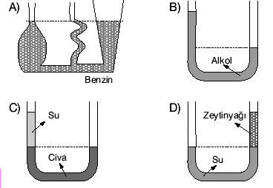
16) Şekildeki içi sıvı dolu cisim 2. zemin üzerine yatırılırsa sıvının ilk konumunun basınç kuvvetinin son konumunun basınç kuvvetine oranı nedir?
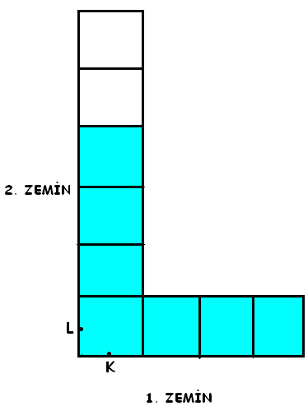

F₁ / F₂ = 4 / 3

17)

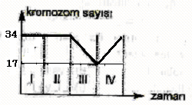
Bir hücredeki kromozom sayısındaki değişmeler zamana bağlı olarak grafikteki gibi verilmiştir.Buna göre I,II,III ve IV bölgelerde Mayoz ,mitoz,döllenme gibi olaylardan hangileri gercekleşir?

I-( MİTOZ ) II - ( MİTOZ )
III-( MAYOZ ) IV -( DÖLLENME )

Bülent DİLEKOĞLU
Fen ve Teknoloji Öğrt.

